Самостійна робота 4

У прямокутному паралелепіпеді (Рис. 1) задані компоненти вектора переміщень.

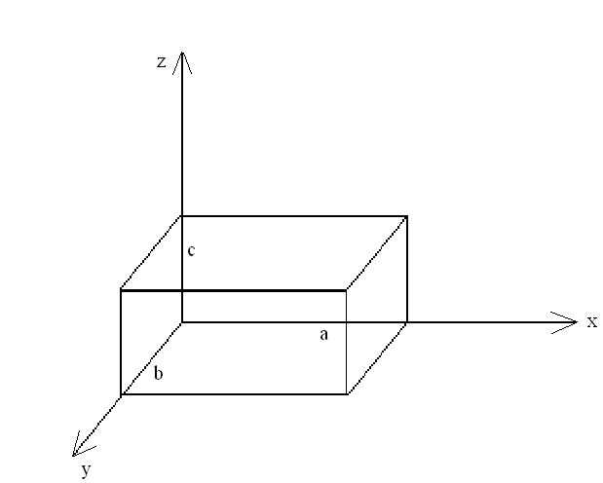

u = 2 ∙ x³

v = 3 ∙ cos y

w = e^{z}

Рис. 1

Знайти координатні напруження, які виникають в цьому тілі.

Вказівки
1. Деформації знаходяться за формулами Коші

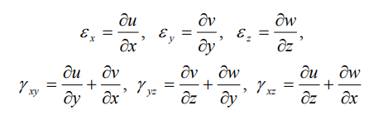

2. Координатні напруження знаходяться за законом Гука в зворотній формі

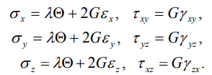

Θ=𝜀𝑥+𝜀𝑦+𝜀𝑧 об’ємна деформація, $λ$ , G – відомі пружні постійні

